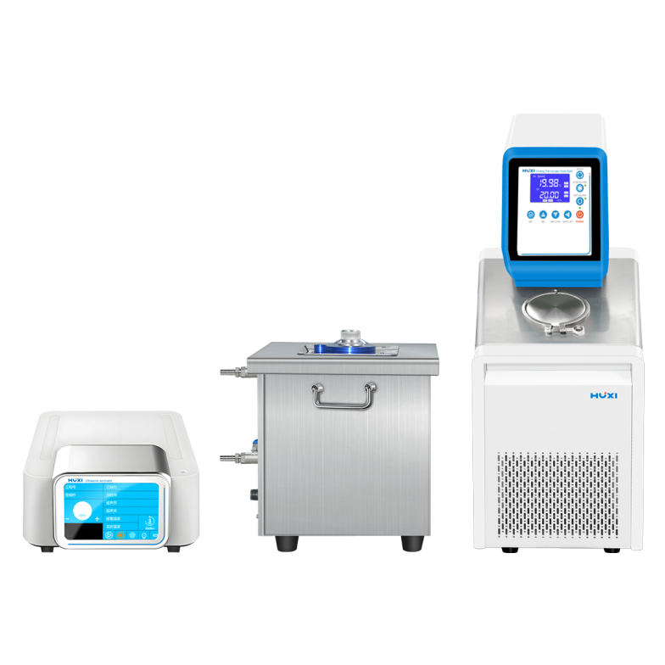

**HX-3200CF非接触式超声波破碎仪（DNA打断仪）**

**（杯式超声波）**

**1、产品应用**

非接触式超声波粉碎机也叫杯式超声破碎仪，可在密闭容器、无菌、可超微量条件下进行破碎。相比传统的探头超声波胞粉碎机，该仪器具有一次可同时检测多个样品、实验效率高、无需频繁操作探头、避免样本交叉污染等优势。该仪器标配0506低温冷却循环泵，也可选配其他低温恒温装置，便于样品在4-10℃环境内工作，使能量分布均匀，超声作用完全。逐渐成为ChIP(染色质免疫共沉淀)和DNA剪切研究平台不可缺少的标准化工具。

**2、应用领域**

●ChIPassay（染色质免疫共沉淀）样本前处理

●高通量测序仪样本前处理

●细菌和细胞破碎及提取膜蛋白均质,乳化反应

●贵重试剂的超声处理

**3、产品特点**

1、样本零污染

封闭环境增强生物安全性(如分支杆菌、病毒等)非接触式消除了交叉污染风险和传统探头磨损掉渣现象；

2、重复性高

参数可调，精准控制样本处理过程，结果重复性高；

3、适用范围广

适用于各种标准容器，可处理多种样品；

4、等温处理

该仪器标配0506低温冷却循环泵，也可选配其他冷却水循环系统，避免温度过高对样本造成损坏；

5、旋转支架

自动的连续旋转离心管使超声波的能量分布更为均匀；

6、样本损耗小

可用于处理微量样品，最小到5ul。

**4、技术参数**

|  |  |
| --- | --- |
| 型号 | HX-3200CF |
| 货号 | [1008034001](javascript:void(0)) |
| 容积 | 5L |
| 功率 | 3200W(功率可调） |
| 标配单次处理样品规格 | 1.5/2ml*32孔 |
| 选配处理样品规格 | 0.5ml*48或5ml*18孔或15ml*15孔,1.5或2ml*32孔，50ml*5孔或0.2ml*96孔 |
| 显示方式 | 真彩4.3寸电容触摸屏显示 |
| 单次超声时间 | 0.1-99.9s |
| 单次间隙时间 | 0.1-99.9s |
| 总时间（超声+间隙） | 1-99h59m59s |
| 频率范围 | 27-29KHz |
| 温控范围 | -20~RT |
| 报警功能 | 温度、时间、过载、空载、超温 |
| 随机变幅杆 | Φ70(mm) |
| 处理室冰浴功能 | 支持 |
| 数据储存 | 20组 |
| 电源（可定制110V) | 220V/110V 50Hz/60HZ |
| 超声波主机尺寸（长*宽*高） | 427*340*168mm |
| 处理室外包装（长*宽*高） | 510*420*470mm |
| 超声波主机净重 | 11kg |
| 样品处理室毛重 | 19kg |
| 低温泵型号 | 0506 |
| 水箱容积L | 6L |
| 温度范围℃ | -5~100℃ |
| 显示精度 | 0.1℃ |
| 温度显示方式 | LED |
| 总功率 | 1200W |
| 加热功率 | 1000W |
| 内槽尺寸 | 270*200*130mm |
| 工作槽开口尺寸 | 180*140mm |

**5、装箱清单**

|  |  |
| --- | --- |
| 超声波主机 | 1台 |
| 非接触式超声波处理室 | 1台 |
| 容积 | 1台 |
| 恒温槽 | 1台 |
| 硅胶保温管（8*12mm，1米） | 2根 |
| 合格证&说明书&合格证 | 各1份 |